植地庄泄密的惨痛教训

作者：黄声新
单位：广州市南沙区作家协会
瓢泼的雨下了一夜。水珠从屋檐下坠落，撞击青石板地面，在眼前开成美丽的花，短暂而凄美。谁人知她们经过千万里风云路，只为偿还大地的恩情，粉身碎骨也在所不惜。
哨兵黄坚无暇欣赏眼前美景，出神地盯着远方，远方有他的母亲和妻儿，3年前他们都在日军的炮火中遇难。如果没有这场战争，他的2个儿子现在应该可以帮他出海打鱼了。
这是1944年7月26日广州番禺的植地庄。几个影子飘过，“谁？！”黄坚果断拉开机枪保险。“鬼子来了！”村民琼姑从村外跑回来，披头散发，裤脚一高一低，布鞋都掉了一只。黄坚立即开枪报警。大队长卫国尧应声而起，可却一头栽在地上。连日来的高烧再加上昨天的大雨，他的病情加重了。他挣扎着爬起来指挥，迅速组织游击队员利用村里高寨大院还击，一阵激烈的枪声划破了黎明的宁静。
黄坚熟悉村里地形，边打边撤，想牵制住日军，可马上引来一阵猛烈的火力围攻。敌人一枪击中了他胸部，黄坚应声倒地，不幸牺牲。
到底是谁泄的密？
1944年春夏间，广游二支队（即珠江纵队的前身）新编第二大队连续出击，先后取得了生擒广州市郊“八老虎”、剪灭大山“五豺狼”、攻打新造俘获伪区长等150余人、出击市桥俘获伪军百余人和消灭大龙圩伪联防中队等一连串的胜利，打开了禺南地区抗战的新局面，军民情绪十分高涨。
为了进一步拓展胜利局面，经过周密侦察，二大队决定再次出击市桥。7月24日晚，刚被任命的第二大队大队长卫国尧同志秘密集结队员，准备拔掉20里外的市桥日军据点，狠狠打击敌人的嚣张气焰。
卫国尧是广州市番禺县沥滘乡（今广州市海珠区）人，出生于1913年，父亲是地主，家境殷实。1928年就读于中山大学附属中学。1934年春高中毕业后在日本东京帝国大学政治经济学系学习，开始接触马列主义著作，参加中共东京支部领导下的革命活动。1937年6月在上海出版了译著——岗山万之助的《历史的唯物论》。7月7日卢沟桥事变，中日战争全面爆发，打破了他的教授梦。于是他秘密加入了中国共产党，以留日学生、国民党少校军官的身份开展活动。他率领部队转战于禺南一带，战功赫赫。
部队从植地庄出发，但是，由于连日暴雨，市桥周围被洪水淹没，到处是白茫茫一片，部队无法前进。无奈只能中止行动，部队撤回植地庄宿营，掩蔽待机。
植地庄是禺南地区西部丘陵地带一座群山环抱的贫困小村庄，只有40多户、100余人居住。那时村民植阳的媳妇10天前刚早产生下一个儿子，请了“陪月”（类似于现在的月嫂）何志英伺候月子。何志英是日军密侦组组长、诨名“大客女”的情妇，能说会道，好赌贪财。当夜，她被婴儿吵得心烦，给婴儿喂了点粥水后，正昏昏欲睡，却突然被一阵狗吠声惊醒，接着又听见一阵急促的脚步声。何志英扒开窗户缝远眺，看见在雨中一群背着枪的人进入了旁边的祠堂，看那打扮应该就是她的姘头常提起的游击队。她立即想到这是个赚钱的好机会，赶紧披上蓑衣戴上斗笠潜入后山……
何志英连夜冒雨赶到市桥日本警备司令部告密。日军马上转报广州的“南支派遣军”司令部，驻广州石榴岗日军指挥官吉田率日军400人、伪军800人深夜前来偷袭，从四面包围了植地庄。
得知敌军来袭，大队长卫国尧迅速集合部队，作了紧急的战斗部署。派出一支分队抢占葫芦岗，掩护部队突围。卫国尧和部分战士担任掩护，支队长郑少康带着部队顺着植地庄背后的峡谷和树林走，翻过了几个山岗，向敌人的包围圈冲出去。
组织干事黄平带领一群负责部队地方工作的女同志和交通员冲出村口，遭到了敌人的两面夹击。梁绮卿受了重伤，她对黄平说：“我……不行了，我绝不能给敌人俘虏，你给我补一枪吧！”黄平说：“我们的子弹是为了打敌人，绝不能打自己人。”他们在附近树林中的一个泥穴里躲藏。这时，一股敌人冲过来了，黄平向敌人射击，三枪射倒了两个敌人，其余的敌人不敢再冲了，掷了几个手榴弹过来，黄平和受伤的梁绮卿就这样壮烈牺牲了。
卫国尧带着部分战士边打边撤，当撤到塔沙岗下一块比较开阔的洼地时，日军集中了燕子岗、长岗、白虎岗周围的火力向他们猛烈射击。卫国尧正要指挥战士们翻过塔沙岗，却不幸中弹，他用尽最后一口气吃力地说道：“一定要……掩护支队长他们撤……”话还没说完，就壮烈牺牲了，年仅31岁。
坚守在植地庄内的何达生，带领7位战士跟敌人厮杀，顶住了日、伪军多次炮火进攻。他们联合庄内的民兵并肩作战，战斗一直持续到26日早晨。经过浴血奋战，二大队击退了日军的多次进攻，打死打伤日军70余人。后来汉奸“大客女”和他的情妇何志英被游击队员抓捕击毙，罪有应得。因为何志英的告密，卫国尧、黄坚、黄平、梁绮卿等革命战士不幸壮烈牺牲，他们的鲜血洒在了植地庄的土地上。他们的牺牲时刻提醒着我们保密工作的重要性。我们只有不断提高防窃密和反泄密的意识，人人保守国家秘密，才能确保国家的长治久安、人民幸福生活。
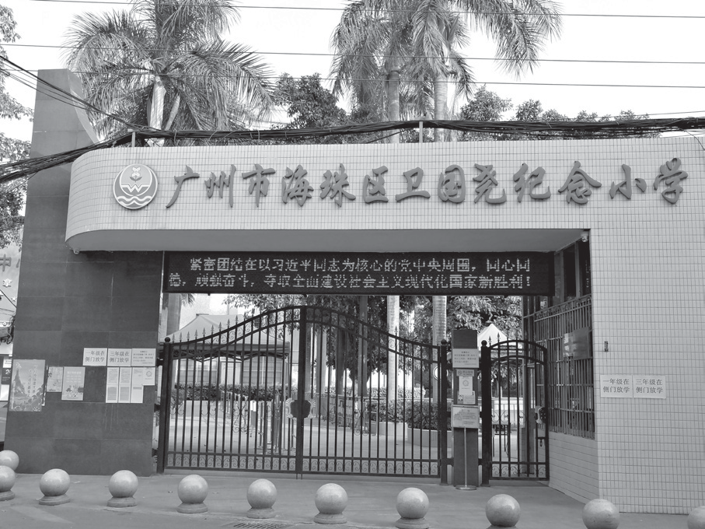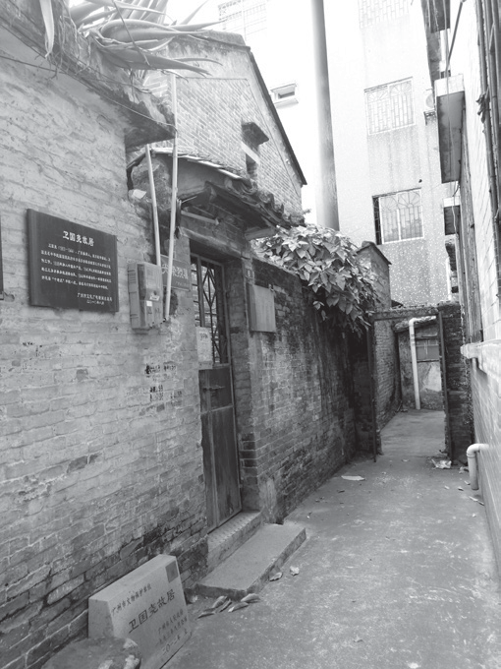
|卫国尧纪念小学 |卫国尧故居
参考文献
1.谢立全：《珠江怒潮》，广东人民出版社1961年版。
2.老战士缪峰口述，《植地庄战斗亲历记》，2016年。

